Бот создан для отслеживания статистики и матчей по игре Counter-Strike GO,источником информации выступает сайт <https://www.hltv.org/> ,с которого с помощью библиотек requests,bs4 ,selenium парсится информации.

Для создания интерфейса и функциональности бота используется библиотека telebot.

Так же для отображения событий в реальном времени подключена библиотека time.

Бот имеет 4 основных функции :

/live_matches –отображает текущие матчи . Сравнив со списком на сайте можно увидеть что все отображается корректно. В дальнейшем всегда будем сравнивать информацию в боте с сайтом

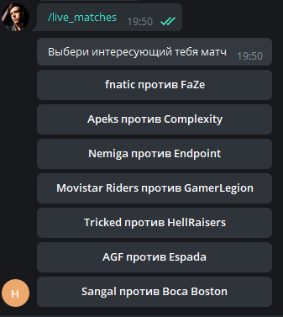

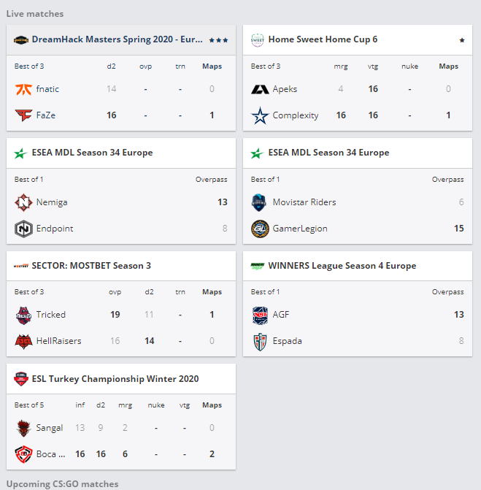

После выбора матча можно выбрать интересующую вас информацию

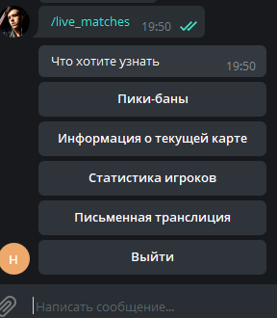

1)Пики-баны показывают как команды выбирали карты на которых будут играть .

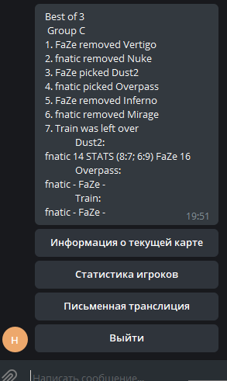

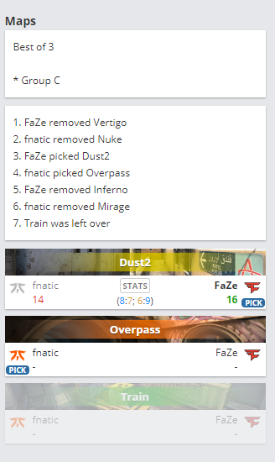

2)Информация о текущей карте –показывает текущий счет на данной карте ,а так же описывает ситуацию в раунде.

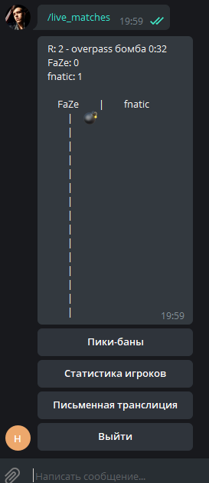

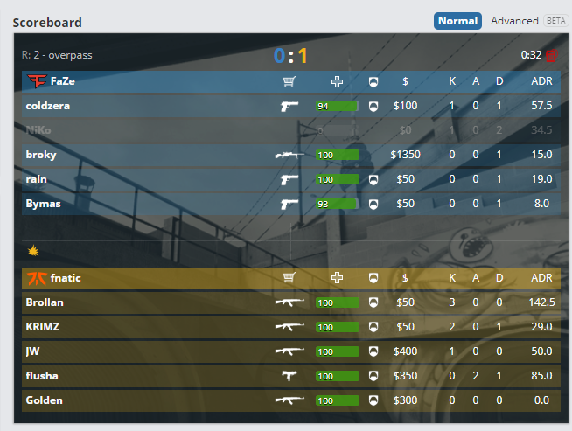

3)Статистика игроков выбранной команды в данный момент. Значения на скриншотах бота и сайта отличаются только по той причине что трансляция шла онлайн ,и за время пока я сохранял первый скриншот ситуация успела измениться.

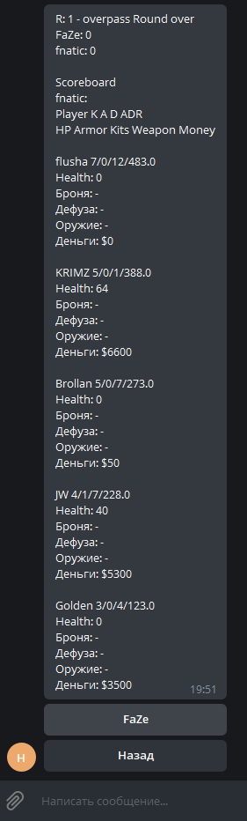

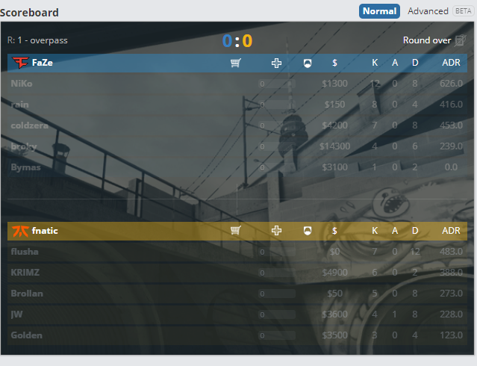

4)Письменная трансляция-пожалуй самая полезная функция, бот в режиме реального времени будет писать все изменения происходящие в матче(убийства, установка бомбы..)

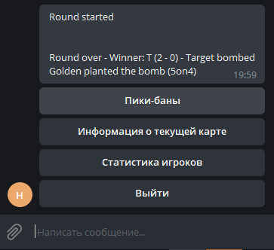

/future_matches –показывает список матчей по дням.(время матчей отличается из за часового пояса сайта, бот же показывает время по Киеву)

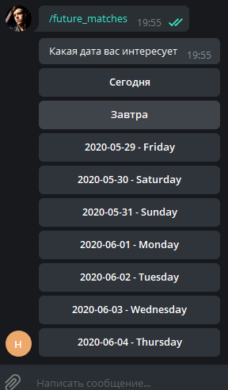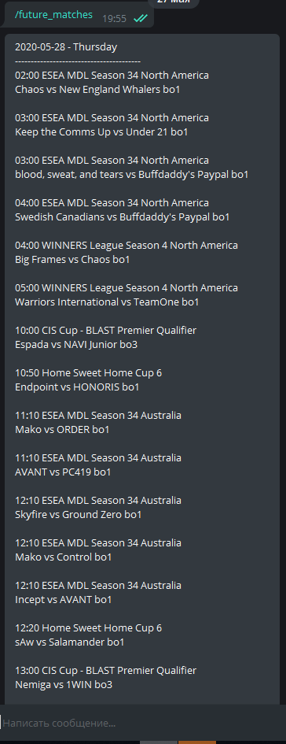

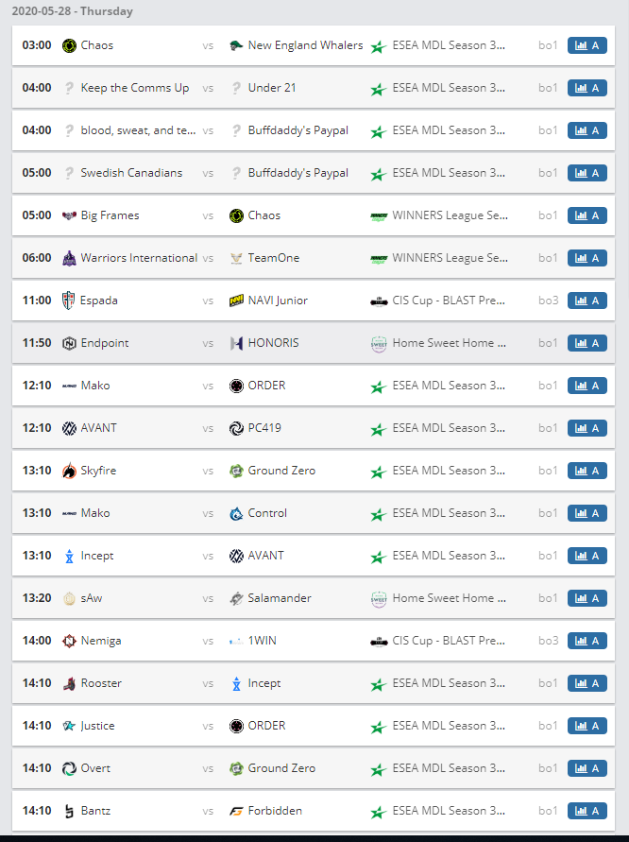

/append_my_fauvorite_teams и /my_fauvorite_teams созданы для работы с вашими любимыми командами, после добавления команды в список вам будут приходить уведомления о ее матчах

